
ПСКОВСКАЯ ОБЛАСТЬ

АДМИНИСТРАЦИЯ ПЕЧОРСКОГО МУНИЦИПАЛЬНОГО ОКРУГА

ПОСТАНОВЛЕНИЕ

от 12.05.2026 г. № 39-н
г. Печоры

О внесении изменений в Схему размещения нестационарных торговых объектов на территории муниципального образования Печорский муниципальный округ, утвержденную постановлением Администрации Печорского муниципального округа от 04.02.2025г. №06-н (с изменениями от 02.06.2025г. №44-н, от 30.06.2025г. №63-н, от 17.07.2025г. №70-н, от 07.08.2025г. №81-н)

В соответствии со статьей 10 Федерального закона от 28.12.2009 года № 381-ФЗ «Об основах государственного регулирования торговой деятельности в Российской Федерации», Приказом Комитета по экономическому развитию и инвестиционной политике Псковской области от 11 апреля 2024 г. N 243 «О порядке разработки и утверждения органами местного самоуправления муниципальных образований Псковской области схем размещения нестационарных торговых объектов», Постановлением Администрации Печорского муниципального округа от07.05.2024г. №62-н «Об утверждении Порядка размещения нестационарных торговых объектов на территории муниципального образования Печорский муниципальный округ» (с изменениями от 10.01.2025г. №01-н), Постановлением Администрации Печорского муниципального округа от 07.05.2024г. №61-н «Об утверждении Порядка проведения инвентаризации существующих нестационарных торговых объектов и мест их размещения на территории муниципального образования Печорский муниципальный округ» (с изменениями от 01.10.2024г. №92-н), Постановлением Администрации Печорского муниципального округа от 07.05.2025г. №60-н «Об утверждении положения о комиссии по разработке проекта схемы размещения нестационарных торговых объектов и внесению изменений в схему размещения нестационарных торговых объектов на территории муниципального образования Печорский муниципальный округ» (с изменениями от 01.10.2024г. №93-н), руководствуясь Уставом Печорского муниципального округа, Администрация Печорского муниципального округа

ПОСТАНОВЛЯЕТ:

1. Внести изменения в Постановление Администрации Печорского муниципального округа от 04.02.2025г. №06-н «Об утверждении Схемы размещения нестационарных торговых объектов на территории муниципального образования Печорский муниципальный округ» (с изменениями от 02.06.2025г. №44-н, от 30.06.2025г. №63-н, от 17.07.2025г. №70-н, от 07.08.2025г. №81-н), а именно: приложение №3 «Графическая часть схемы №1», читать в новой редакции, согласно приложению №1 к настоящему постановлению.
2. Обнародовать настоящее постановление в установленном порядке и разместить на
официальном сайте МО Печорский муниципальный округ в сети Интернет.

3. Настоящее постановление вступает в силу со дня его официального обнародования.
4. ​​​​​Контроль за исполнением настоящего постановления оставляю за собой.

Глава Печорского муниципального округа В.А. Зайцев
Верно
Управляющий делами А.Л. Мирошниченко

Приложение №1
к Постановлению Администрации
Печорского муниципального округа

ГРАФИЧЕСКАЯ ЧАСТЬ СХЕМЫ №1
РАЗМЕЩЕНИЯ НЕСТАЦИОНАРНЫХ ТОРГОВЫХ ОБЪЕКТОВ
НА ТЕРРИТОРИИ МУНИЦИПАЛЬНОГО ОБРАЗОВАНИЯ
ПЕЧОРСКИЙ МУНИЦИПАЛЬНЫЙ ОКРУГ

СХЕМА РАЗМЕЩЕНИЯ НЕСТАЦИОНАРНЫХ ТОРГОВЫХ ОБЪЕКТОВ НА ТЕРРИТОРИИ МУНИЦИПАЛЬНОГО ОБРАЗОВАНИЯ ПЕЧОРСКИЙ МУНИЦИПАЛЬНЫЙ ОКРУГ (ГРАФИЧЕСКАЯ ЧАСТЬ), д. НОВЫЙ ИЗБОРСК
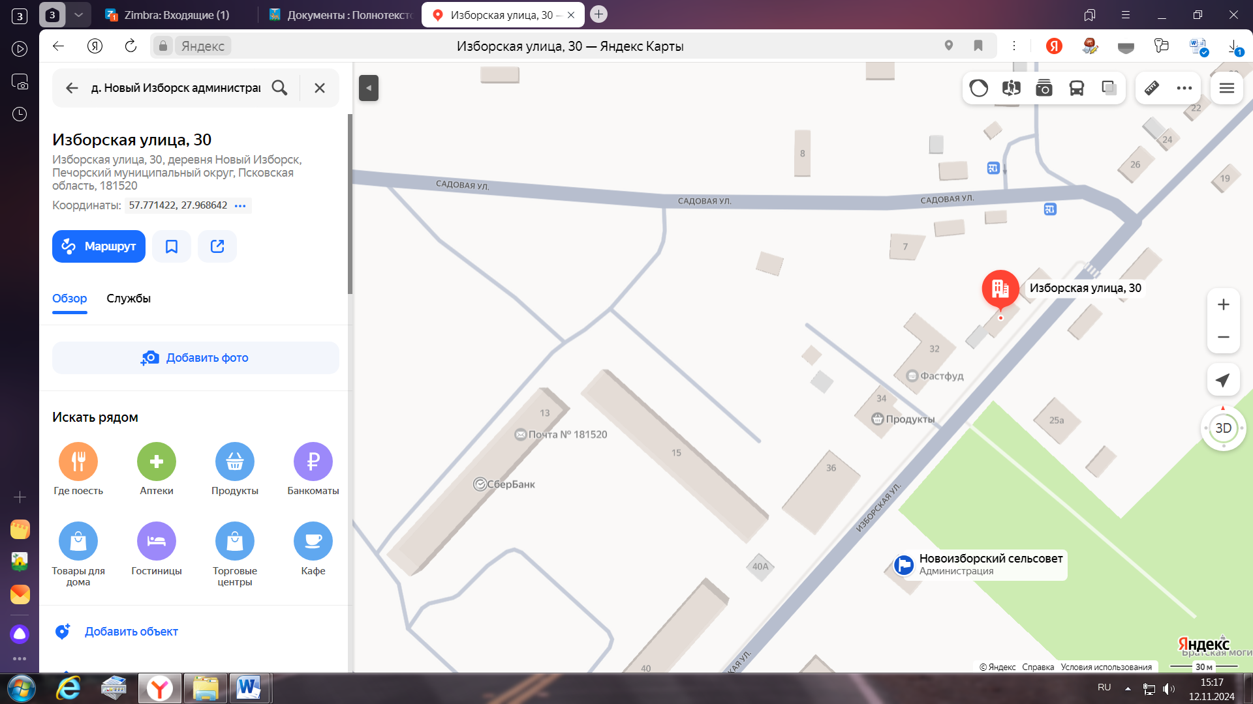

63

85

1

Условные обозначения:
- Существующие нестационарные торговые объекты
- Планируемые нестационарные торговые объекты

Лист 1

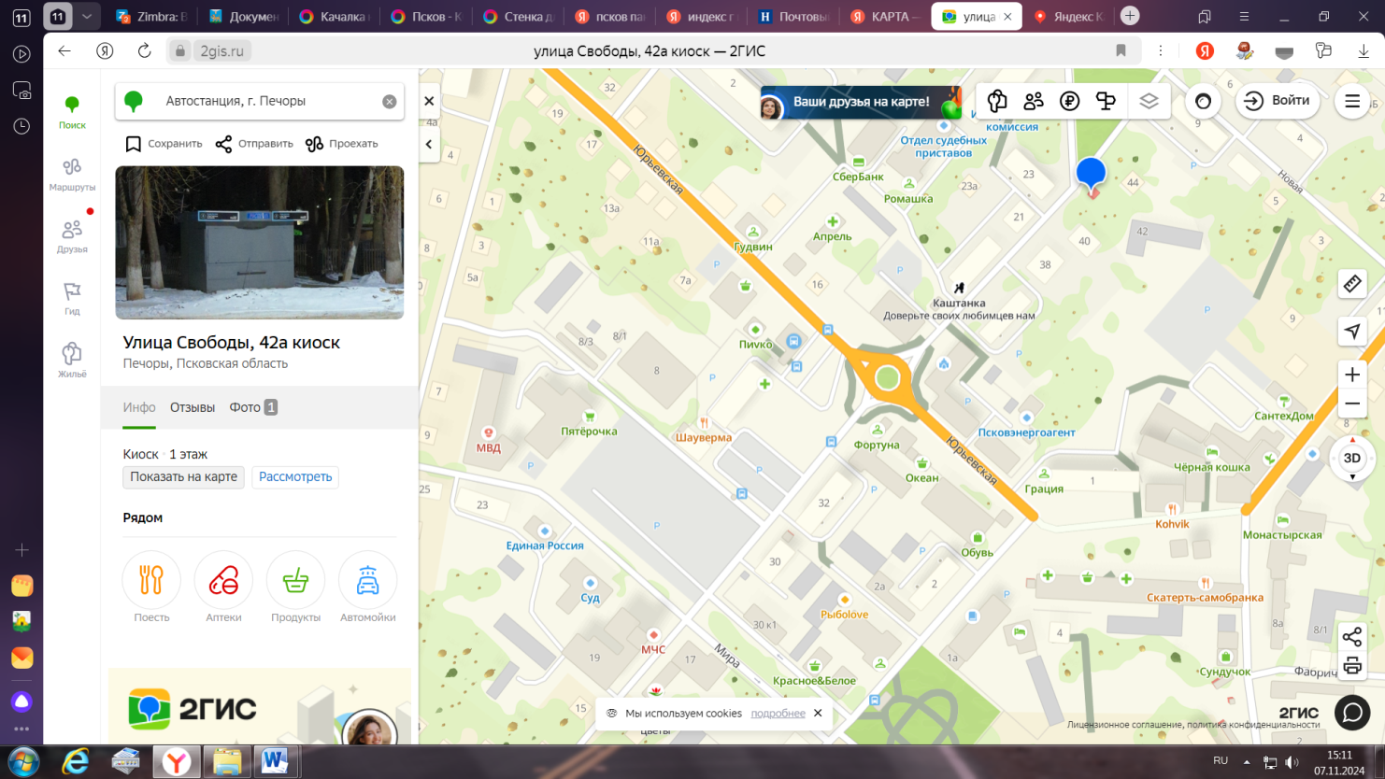
СХЕМА РАЗМЕЩЕНИЯ НЕСТАЦИОНАРНЫХ ТОРГОВЫХ ОБЪЕКТОВ НА ТЕРРИТОРИИ МУНИЦИПАЛЬНОГО ОБРАЗОВАНИЯ ПЕЧОРСКИЙ МУНИЦИПАЛЬНЫЙ ОКРУГ (ГРАФИЧЕСКАЯ ЧАСТЬ), г. ПЕЧОРЫ
84

7
Лист 2
65

4
2
6
3

5

Условные обозначения:
- Существующие нестационарные торговые объекты
- Планируемые нестационарные торговые объекты

5
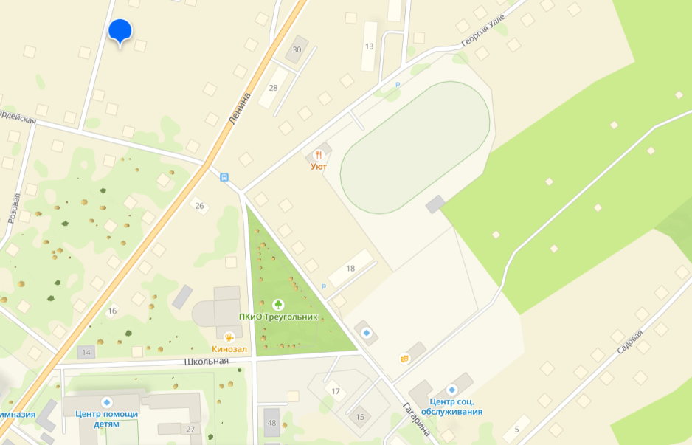
СХЕМА РАЗМЕЩЕНИЯ НЕСТАЦИОНАРНЫХ ТОРГОВЫХ ОБЪЕКТОВ НА ТЕРРИТОРИИ МУНИЦИПАЛЬНОГО ОБРАЗОВАНИЯ ПЕЧОРСКИЙ МУНИЦИПАЛЬНЫЙ ОКРУГ (ГРАФИЧЕСКАЯ ЧАСТЬ), г. ПЕЧОРЫ

Условные обозначения:
- Существующие нестационарные торговые объекты
- Планируемые нестационарные торговые объекты
8
Лист 3
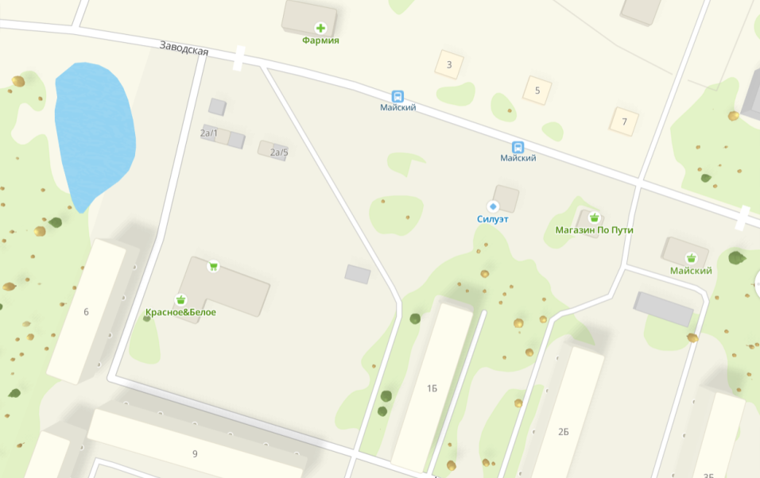
СХЕМА РАЗМЕЩЕНИЯ НЕСТАЦИОНАРНЫХ ТОРГОВЫХ ОБЪЕКТОВ НА ТЕРРИТОРИИ МУНИЦИПАЛЬНОГО ОБРАЗОВАНИЯ ПЕЧОРСКИЙ МУНИЦИПАЛЬНЫЙ ОКРУГ (ГРАФИЧЕСКАЯ ЧАСТЬ), г. ПЕЧОРЫ
9
Лист 4
72
73
71

11
10

Условные обозначения:
- Существующие нестационарные торговые объекты
- Планируемые нестационарные торговые объекты
ХЕМА РАЗМЕЩЕНИЯ НЕСТАЦИОНАРНЫХ ТОРГОВЫХ ОБЪЕКТОВ НА ТЕРРИТОРИИ МУНИЦИПАЛЬНОГО ОБРАЗОВАНИЯ ПЕЧОРСКИЙ МУНИЦИПАЛЬНЫЙ ОКРУГ (ГРАФИЧЕСКАЯ ЧАСТЬ), г. ПЕЧОРЫ
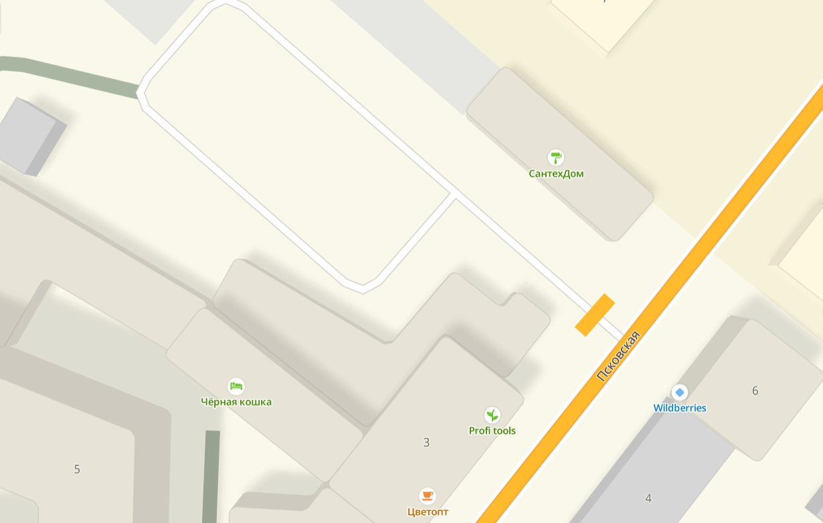
82

83

32

31

30
29

28
27
26

25
24

23
22

18

20
199

21

Условные обозначения:
- Существующие нестационарные торговые объекты
- Планируемые нестационарные торговые объекты

Лист 5
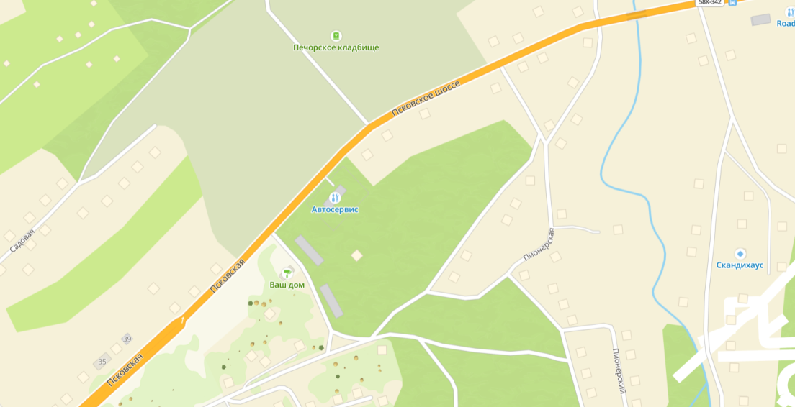
СХЕМА РАЗМЕЩЕНИЯ НЕСТАЦИОНАРНЫХ ТОРГОВЫХ ОБЪЕКТОВ НА ТЕРРИТОРИИ МУНИЦИПАЛЬНОГО ОБРАЗОВАНИЯ ПЕЧОРСКИЙ МУНИЦИПАЛЬНЫЙ ОКРУГ (ГРАФИЧЕСКАЯ ЧАСТЬ), г. ПЕЧОРЫ

33

Условные обозначения:
- Существующие нестационарные торговые объекты
- Планируемые нестационарные торговые объекты

Лист 6
СХЕМА РАЗМЕЩЕНИЯ НЕСТАЦИОНАРНЫХ ТОРГОВЫХ ОБЪЕКТОВ НА ТЕРРИТОРИИ МУНИЦИПАЛЬНОГО ОБРАЗОВАНИЯ ПЕЧОРСКИЙ МУНИЦИПАЛЬНЫЙ ОКРУГ (ГРАФИЧЕСКАЯ ЧАСТЬ), д. ИЗБОРСК
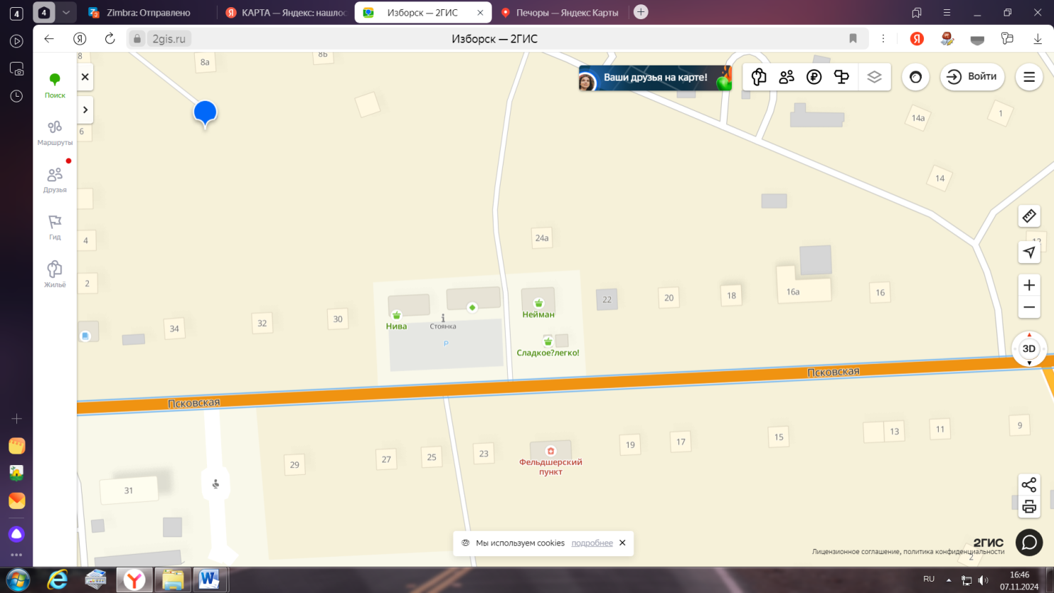

69
70

34

35

96

36

Условные обозначения:
- Существующие нестационарные торговые объекты
- Планируемые нестационарные торговые объекты

Лист 7
СХЕМА РАЗМЕЩЕНИЯ НЕСТАЦИОНАРНЫХ ТОРГОВЫХ ОБЪЕКТОВ НА ТЕРРИТОРИИ МУНИЦИПАЛЬНОГО ОБРАЗОВАНИЯ ПЕЧОРСКИЙ МУНИЦИПАЛЬНЫЙ ОКРУГ (ГРАФИЧЕСКАЯ ЧАСТЬ), д. ИЗБОРСК
44
42

43

41

40

39

38

37

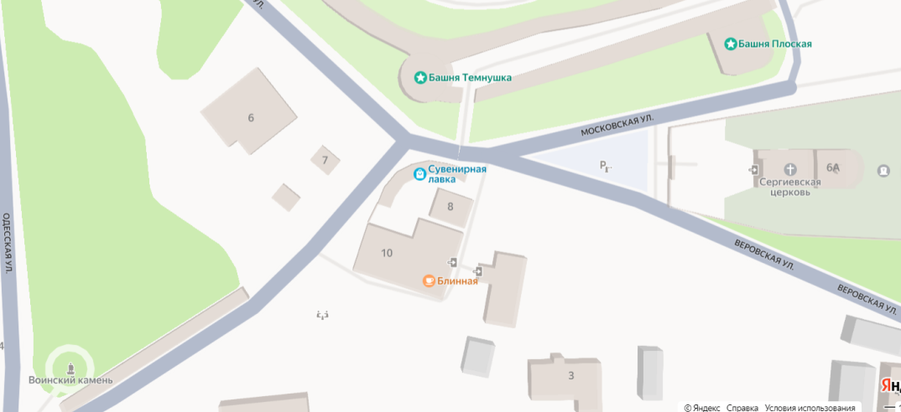
54
53
52
51
50
55
49
48
47

46

45

Условные обозначения:
- Существующие нестационарные торговые объекты
- Планируемые нестационарные торговые объекты
45
46
44
43
42
41

40
39

38
37

Лист 8

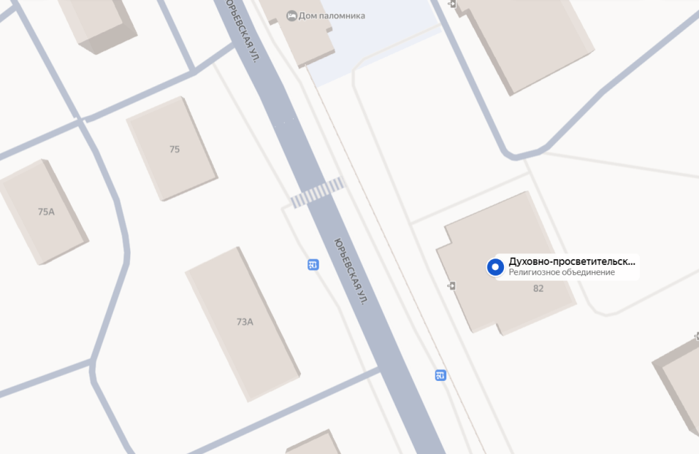
СХЕМА РАЗМЕЩЕНИЯ НЕСТАЦИОНАРНЫХ ТОРГОВЫХ ОБЪЕКТОВ НА ТЕРРИТОРИИ МУНИЦИПАЛЬНОГО ОБРАЗОВАНИЯ ПЕЧОРСКИЙ МУНИЦИПАЛЬНЫЙ ОКРУГ (ГРАФИЧЕСКАЯ ЧАСТЬ), г. ПЕЧОРЫ

56

Условные обозначения:
- Существующие нестационарные торговые объекты
- Планируемые нестационарные торговые объекты

Лист 9
СХЕМА РАЗМЕЩЕНИЯ НЕСТАЦИОНАРНЫХ ТОРГОВЫХ ОБЪЕКТОВ НА ТЕРРИТОРИИ МУНИЦИПАЛЬНОГО ОБРАЗОВАНИЯ ПЕЧОРСКИЙ МУНИЦИПАЛЬНЫЙ ОКРУГ (ГРАФИЧЕСКАЯ ЧАСТЬ), д. ИЗБОРСК
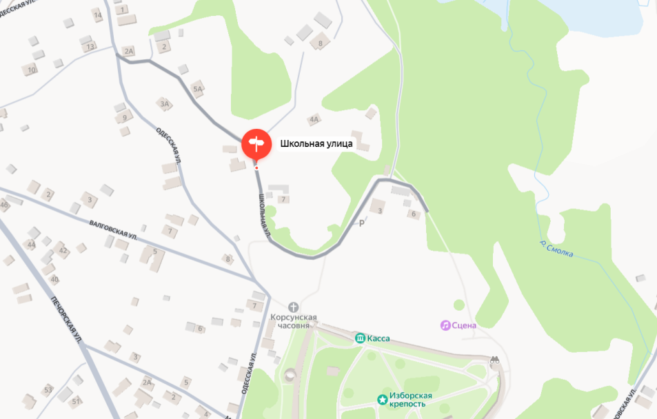

57
58

60
61

59

76
78
77

79

80

81

Условные обозначения:
- Существующие нестационарные торговые объекты
- Планируемые нестационарные торговые объекты

Лист 10

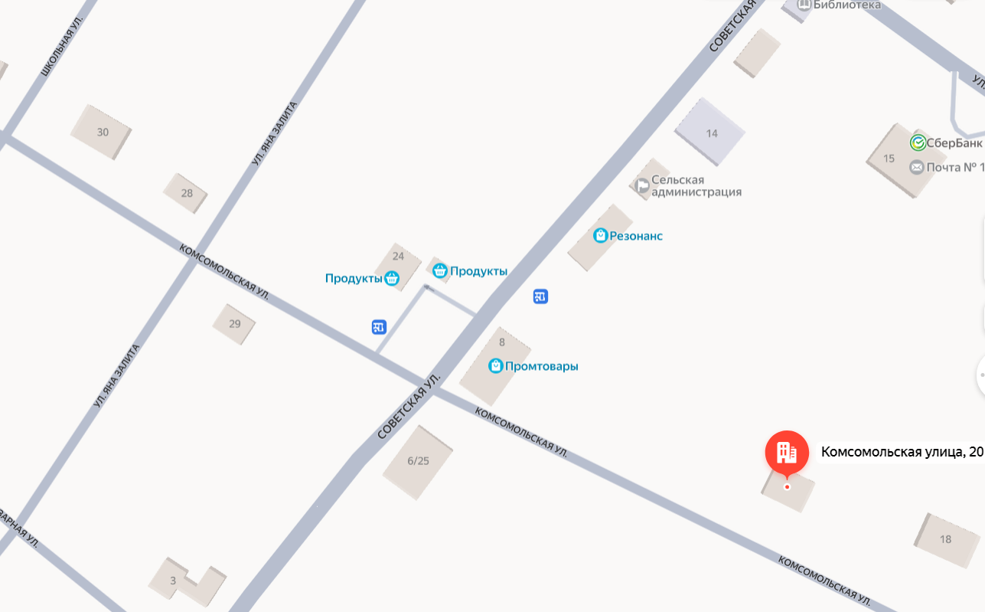
СХЕМА РАЗМЕЩЕНИЯ НЕСТАЦИОНАРНЫХ ТОРГОВЫХ ОБЪЕКТОВ НА ТЕРРИТОРИИ МУНИЦИПАЛЬНОГО ОБРАЗОВАНИЯ ПЕЧОРСКИЙ МУНИЦИПАЛЬНЫЙ ОКРУГ (ГРАФИЧЕСКАЯ ЧАСТЬ), д. ЛАВРЫ

62

Условные обозначения:
- Существующие нестационарные торговые объекты
- Планируемые нестационарные торговые объекты

Лист 11
СХЕМА РАЗМЕЩЕНИЯ НЕСТАЦИОНАРНЫХ ТОРГОВЫХ ОБЪЕКТОВ НА ТЕРРИТОРИИ МУНИЦИПАЛЬНОГО ОБРАЗОВАНИЯ ПЕЧОРСКИЙ МУНИЦИПАЛЬНЫЙ ОКРУГ (ГРАФИЧЕСКАЯ ЧАСТЬ), д. КРУПП
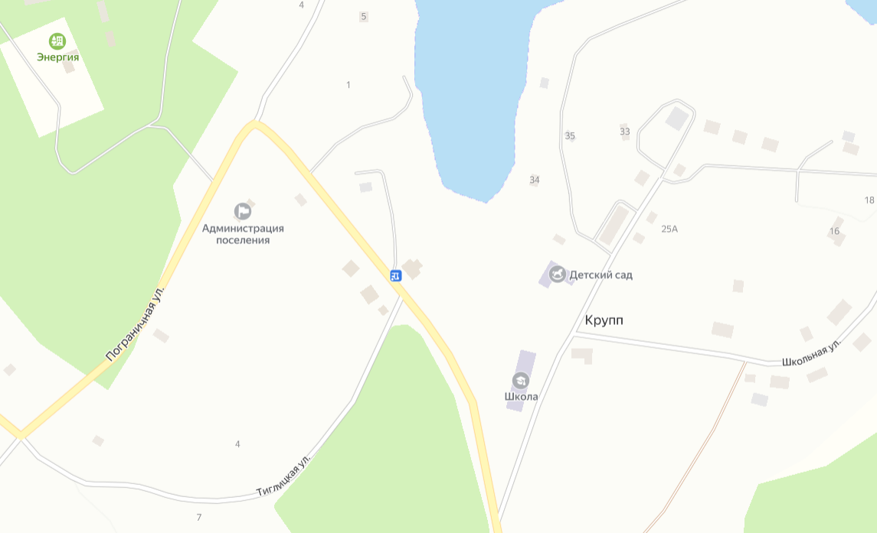

64

Условные обозначения:
- Существующие нестационарные торговые объекты
- Планируемые нестационарные торговые объекты

Лист 12
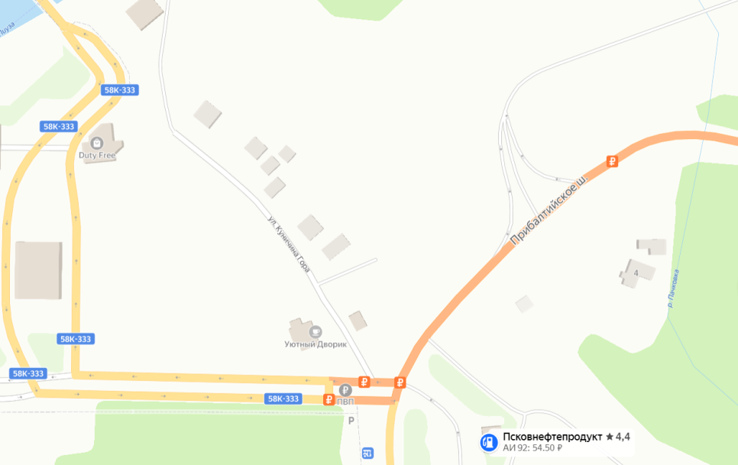
СХЕМА РАЗМЕЩЕНИЯ НЕСТАЦИОНАРНЫХ ТОРГОВЫХ ОБЪЕКТОВ НА ТЕРРИТОРИИ МУНИЦИПАЛЬНОГО ОБРАЗОВАНИЯ ПЕЧОРСКИЙ МУНИЦИПАЛЬНЫЙ ОКРУГ (ГРАФИЧЕСКАЯ ЧАСТЬ), г. ПЕЧОРЫ

68
67

66

Условные обозначения:
- Существующие нестационарные торговые объекты
- Планируемые нестационарные торговые объекты

Лист 13
СХЕМА РАЗМЕЩЕНИЯ НЕСТАЦИОНАРНЫХ ТОРГОВЫХ ОБЪЕКТОВ НА ТЕРРИТОРИИ МУНИЦИПАЛЬНОГО ОБРАЗОВАНИЯ ПЕЧОРСКИЙ МУНИЦИПАЛЬНЫЙ ОКРУГ (ГРАФИЧЕСКАЯ ЧАСТЬ), г. ПЕЧОРЫ
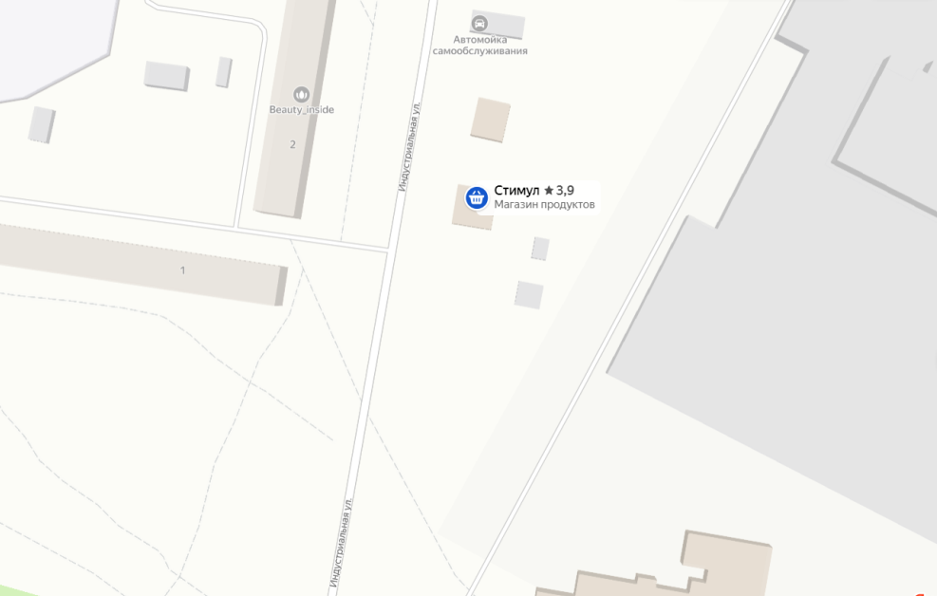

74

75

Условные обозначения:
- Существующие нестационарные торговые объекты
- Планируемые нестационарные торговые объекты

Лист 14
СХЕМА РАЗМЕЩЕНИЯ НЕСТАЦИОНАРНЫХ ТОРГОВЫХ ОБЪЕКТОВ НА ТЕРРИТОРИИ МУНИЦИПАЛЬНОГО ОБРАЗОВАНИЯ ПЕЧОРСКИЙ МУНИЦИПАЛЬНЫЙ ОКРУГ (ГРАФИЧЕСКАЯ ЧАСТЬ), г. ПЕЧОРЫ

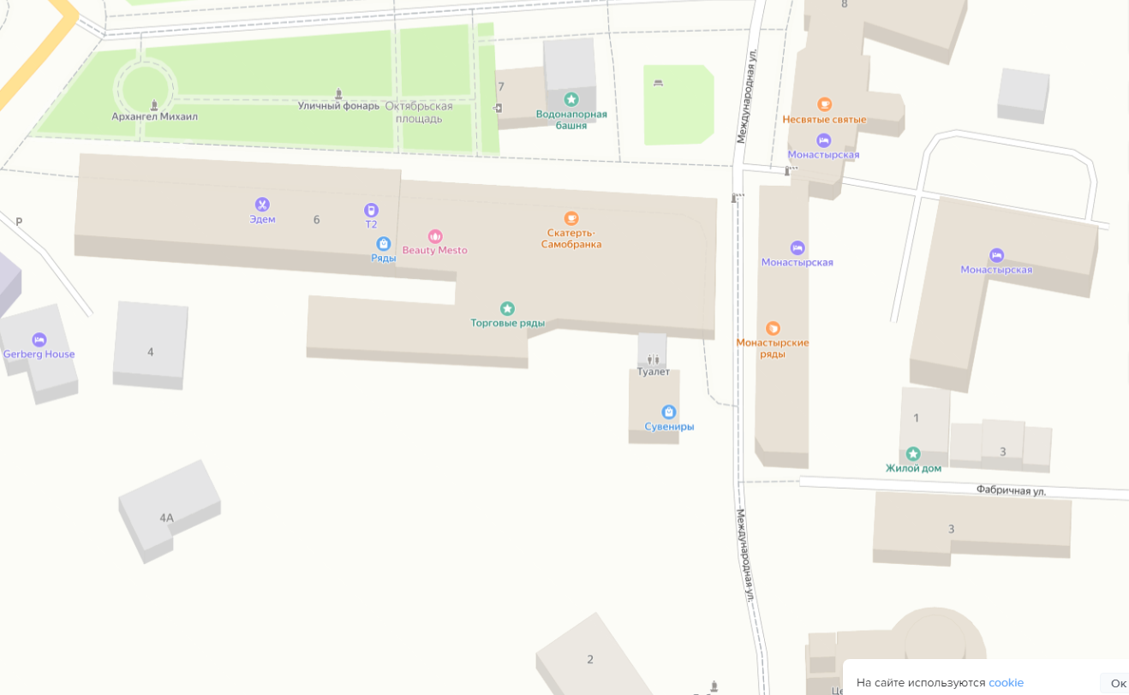
Условные обозначения:
- Существующие нестационарные торговые объекты
- Планируемые нестационарные торговые объекты
93
92

91

95
94
90
89
88
87
86

Лист 15

